**2. Fase de Análisis y Diseño**

En el siguiente capítulo se hace un análisis de cada uno de los factores técnicos a tener en cuenta para el éxito durante el desarrollo de este proyecto y su implementación.

**2.1 Análisis de requerimientos del sistema y del software**

**2.1.1 Requerimientos Humanos**

El desarrollo de software requiere específicamente personal humano que ejecute la programación de un sistema. En este caso, se debe contar con conocimientos avanzados en el lenguaje de programación Java usando el IDE Netbeans, el manejo de base de datos con el motor PostgreSQL y el acoplamiento de estas dos herramientas.

De igual manera, es indispensable contar con una o varias personas con conocimientos en los temas centrales del sistema a desarrollar, como lo son Algoritmos Genéticos y School Timetabling.

Para el desarrollo de este proyecto se cuenta con los siguientes recursos humanos:

**Planeación, investigación, creación y desarrollo del proyecto**

Mauricio Andes Guerra Cubillos

Erwin Hamid Pardo Quiroga

**Tutor**

Roberto Emilio Salas Ruiz

**2.1.2 Requerimientos de Hardware**

Para el proceso de desarrollo del proyecto de establecieron los siguientes requerimientos mínimos de hardware:

* Memoria RAM de 2GB o superior.
* Disco Duro de 500GB o superior.
* Procesador Intel Core 2 Duo o superior.
* Tarjeta de video de 512MB o superior.

Monitor 17´´ o superior.

**2.1.3 Requerimientos de Software**

Las herramientas de software principales que se establecieron para el desarrollo del proyecto son las siguientes:

* IDE Netbeans 7.2.1 o superior.
* PostgreSQL 9.2 o superior.
* StarUML 5.0 o superior.
* Windows OS XP, Vista, 7, 8.

Microsoft Office 2010 o superior.

**2.1.4 Requerimientos No Funcionales**

|  |  |
| --- | --- |
| **CRITERIO** | **REQUERIMIENTO** |
| Desempeño | El tiempo de respuesta durante la inserción, modificación o eliminación de registros y operaciones generales no debe ser superior a 2.5 segundos.  Ahora bien, la ejecución del algoritmo genético para obtener la solución tiene un tiempo de respuesta dependiente del tamaño del problema. |
| Escalabilidad | El software permite el desarrollo e integración de nuevas funcionalidades a nivel de código que permitan el mejor desempeño del sistema.  Ej: Carga masiva de información, roles de acceso al sistema, autenticación de acceso al sistema y a la información. |
| Flexibilidad | La ejecución de la aplicación no depende del sistema operativo, de la red o de algún parámetro externo, es decir, funciona en múltiples plataformas sin presentar fallos. |
| Mantenibilidad | Inicialmente, se brinda un manual de usuario final, en el cual se especifica el uso del sistema y un manual de instalación.  En caso de errores internos del software, se debe entrar directamente a revisar el código fuente. |
| Fiabilidad | Para la puesta en marcha del sistema se hacen pruebas que verifiquen que las funcionalidades del sistema se ejecuten de manera correcta en cada uno de los casos que se puedan presentar, esto para evitar la mayor cantidad de fallos del software y mejorar la calidad de este. |
| Disponibilidad | Se debe esperar una disponibilidad del software del 98%, ya que no depende de una conexión de red que pueda presentar errores, sin embargo, se tiene en cuenta la conexión con los datos de la BD para el uso de la información. |
| Portabilidad | El sistema es multiplataforma, por lo cual se puede ejecutar en diversos sistemas operativos ya sean de 32 o 64 bits. |
| Seguridad | El acceso al sistema se limita al manejo de un administrador, es decir, existe un único rol para el manejo de un usuario final. |

**2.1.3 Requerimientos Funcionales**

**2.1.3.1 Diagramas de caso de uso**

**Caso de Uso No 1: Recolectar Información de Docentes**

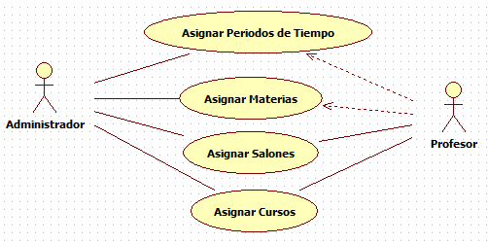

Figura 9: Recolectar Información

**Caso de Uso No. 2: Configurar Días**

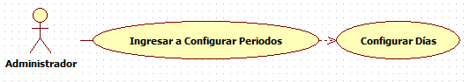

Figura 10: Caso de Uso – Configurar Días

**Caso de Uso No. 3: Configurar Clases**

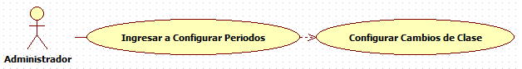

Figura 11: Caso de uso – Configurar Clases

**Caso de Uso No. 4: Crear Nueva Asignatura**

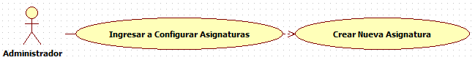

Figura 12: Caso de uso – Crear Asignatura

**Caso de Uso No. 5: Editar Asignatura**

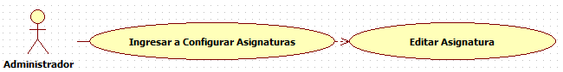

Figura 13: Caso de uso – Editar Asignatura

**Caso de Uso No. 6: Eliminar Asignatura**

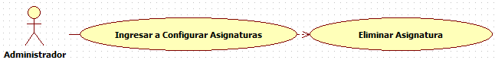

Figura 14: Caso de uso – Eliminar Asignatura

**Caso de Uso No. 7: Crear Nuevo Grado**

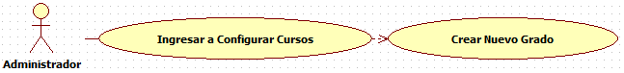

Figura 15: Caso de uso – Crear Grado

**Caso de Uso No. 8: Eliminar Grado**

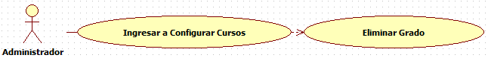

Figura 16: Caso de uso – Eliminar Grado

**Caso de Uso No. 9: Crear Nuevo Curso**

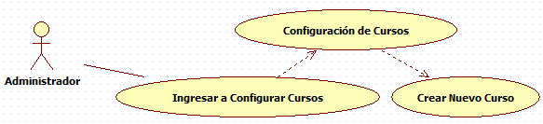

Figura 17: Caso de uso – Crear Curso

**Caso de Uso No. 10: Editar Curso**

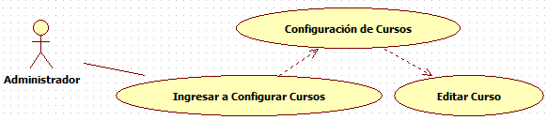

Figura 18: Caso de uso – Editar Curso

**Caso de Uso No. 11: Eliminar Curso**

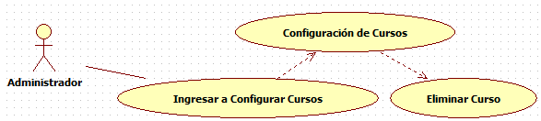

Figura 19: Caso de uso– Eliminar Curso

**Caso de Uso No. 12: Crear Nueva Carga Académica**

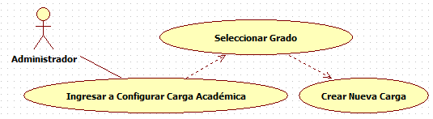

Figura 20: Caso de uso– Crear Carga Académica

**Caso de Uso No. 13: Editar Carga Académica**

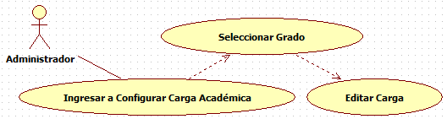

Figura 21: Caso de uso– Editar Carga Académica

**Caso de Uso No. 14: Eliminar Carga Académica**

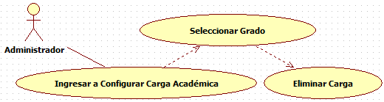

Figura 22: Caso de uso– Eliminar Carga Académica

**Caso de Uso No. 15: Crear Nuevo Profesor**

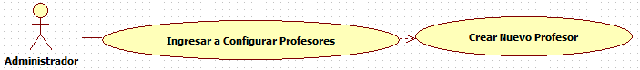

Figura 23: Caso de uso– Crear Profesor

**Caso de Uso No. 16: Editar Profesor**

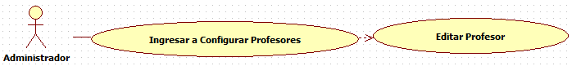

Figura 24: Caso de uso– Editar Profesor

**Caso de Uso No. 17: Eliminar Profesor**

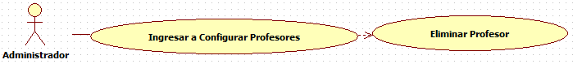

Figura 25: Caso de uso– Eliminar Profesor

**Caso de Uso No. 18: Configurar Periodos Profesor**

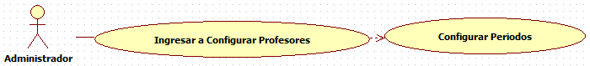

Figura 26: Caso de uso– Configurar Periodos

**Caso de Uso No. 19: Configurar Asignaturas Profesor**

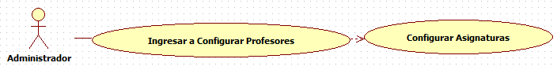

Figura 27: Caso de uso– Configurar Asignaturas

**Caso de Uso No. 20: Crear Nueva Aula**

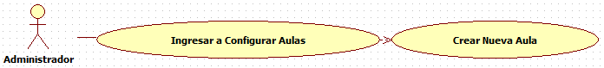

Figura 28: Caso de uso– Crear Aula

**Caso de Uso No. 21: Editar Aula**

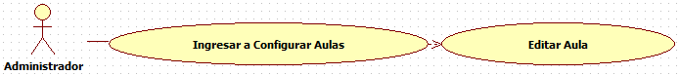

Figura 29: Caso de uso– Editar Aula

**Caso de Uso No. 22: Eliminar Aula**

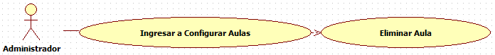

Figura 30: Caso de uso– Eliminar Aula

**Caso de Uso No. 23: Crear Nueva Configuración de Clases**

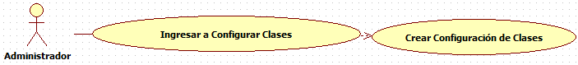

Figura 31: Caso de uso– Crear Configuración de Clases

**Caso de Uso No. 24: Editar Configuración de Clases**

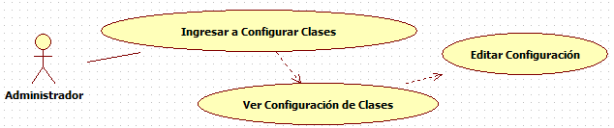

Figura 32: Caso de uso– Editar Configuración de Clases

**Caso de Uso No. 25: Agregar Configuración de Clases**

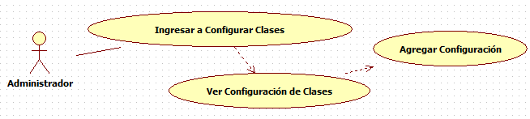

Figura 33: Caso de uso– Agregar Configuración de Clases

**Caso de Uso No. 26: Eliminar Configuración de Clases**

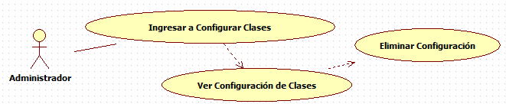

Figura 34: Caso de uso– Eliminar Configuración de Clases

**Caso de Uso No. 27: Configurar Parámetros del Algoritmo**

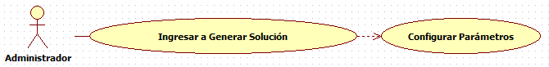

Figura 35: Caso de uso– Configurar Parámetros

**Caso de Uso No. 28: Generar Horario**

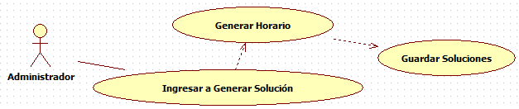

Figura 36: Caso de uso– Generar Horario

**Caso de Uso No. 29: Mostrar Todas las Soluciones**

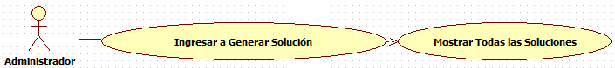

Figura 37: Caso de uso– Mostrar Todas las Soluciones

**Caso de Uso No. 30: Ver Horario**

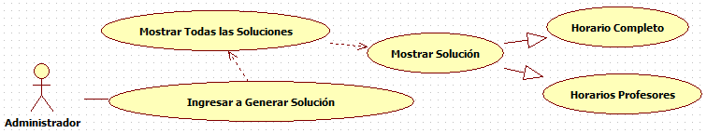

Figura 38: Caso de uso– Ver Horario

**Caso de Uso No. 31: Ver Reportes**

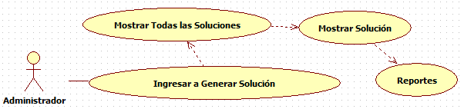

Figura 39: Caso de uso– Ver Reportes

**2.1.3.2 Documentación de Casos de Uso**

|  |  |
| --- | --- |
| ID | No. 1 |
| CASO DE USO | Asignar parámetros de profesores |
| DESCRIPCIÓN | Asignar periodos de tiempo, salones, materias a dictar y cursos a los profesores del colegio para la generación del horario de clases. |
| ACTORES | Administrador, Profesor |
| PRECONDICIONES |  |
| POSTCONDICIONES |  |
| FLUJO NORMAL | 1. El Administrador asigna periodos de tiempo y materias dependiendo de la disponibilidad y especialidad del profesor. 2. El Administrador asigna los salones según al profesor su disponibilidad. 3. El Administrador asigna los cursos al profesor. 4. El profesor pacta y autoriza con el administrador la información. |
| FLUJO ALTERNO |  |

Tabla 5: Documentación Caso de Uso No.1

|  |  |
| --- | --- |
| ID | No. 2 |
| CASO DE USO | Configurar Días |
| DESCRIPCIÓN | Realizar la configuración de la cantidad de días a la semana |
| ACTORES | Administrador |
| PRECONDICIONES |  |
| POSTCONDICIONES |  |
| FLUJO NORMAL | 1. El Administrador abre la aplicación. 2. El Administrador da clic en el botón Configurar Periodos. 3. Se abre una nueva ventana en el sistema. 4. El Administrador da clic en el botón Configurar Días. 5. Se abre una nueva ventana en el sistema. 6. El Administrador configura los días y guarda la configuración. 7. El sistema guarda la configuración en la BD |
| FLUJO ALTERNO |  |

Tabla 6: Documentación Caso de Uso No.2

|  |  |
| --- | --- |
| ID | No. 3 |
| CASO DE USO | Configurar Clases |
| DESCRIPCIÓN | Realizar la configuración de los bloques y cambios de clase |
| ACTORES | Administrador |
| PRECONDICIONES |  |
| POSTCONDICIONES |  |
| FLUJO NORMAL | 1. El Administrador abre la aplicación. 2. El Administrador da clic en el botón Configurar Periodos. 3. Se abre una nueva ventana en el sistema. 4. El Administrador da clic en el botón Configurar Clases. 5. Se abre una nueva ventana en el sistema. 6. El Administrador configura los días y guarda la configuración. 7. El sistema guarda la configuración en la BD |
| FLUJO ALTERNO |  |

Tabla 7: Documentación Caso de Uso No.3

|  |  |
| --- | --- |
| ID | No. 4 |
| CASO DE USO | Crear Nueva Asignatura |
| DESCRIPCIÓN | Crear nuevas asignaturas |
| ACTORES | Administrador |
| PRECONDICIONES |  |
| POSTCONDICIONES |  |
| FLUJO NORMAL | 1. El Administrador abre la aplicación. 2. El Administrador da clic en el botón Configurar Asignaturas. 3. Se abre una nueva ventana en el sistema. 4. El Administrador da clic en el botón Nueva Asignatura 5. El sistema abre una nueva ventana 6. El administrador crea la asignatura. 7. El sistema guarda la nueva asignatura en la BD. 8. El sistema regresa la configuración de asignaturas. |
| FLUJO ALTERNO 1 | 1. El Administrador abre la aplicación. 2. El Administrador da clic en el botón Configurar Asignaturas. 3. Se abre una nueva ventana en el sistema. 4. El Administrador da clic en el botón Nueva Asignatura 5. El sistema abre una nueva ventana 6. El administrador crea la asignatura. 7. El sistema informa que la asignatura ya existe. 8. El sistema regresa a la configuración de asignaturas. |

Tabla 8: Documentación Caso de Uso No.4

|  |  |
| --- | --- |
| ID | No. 5 |
| CASO DE USO | Editar Asignatura |
| DESCRIPCIÓN | Editar asignaturas existentes |
| ACTORES | Administrador |
| PRECONDICIONES | La asignatura existe. |
| POSTCONDICIONES |  |
| FLUJO NORMAL | 1. El Administrador abre la aplicación. 2. El Administrador da clic en el botón Configurar Asignaturas. 3. Se abre una nueva ventana en el sistema. 4. El Administrador selecciona una asignatura existente. 5. El Administrador da clic en el botón Editar Datos Básicos 6. El sistema carga los datos de la asignatura 7. El administrador modifica los datos de la asignatura. 8. El sistema actualiza la BD. 9. El sistema regresa la configuración de asignaturas. |
| FLUJO ALTERNO |  |

Tabla 9: Documentación Caso de Uso No.5

|  |  |
| --- | --- |
| ID | No. 6 |
| CASO DE USO | Eliminar Asignatura |
| DESCRIPCIÓN | Eliminar asignaturas existentes |
| ACTORES | Administrador |
| PRECONDICIONES | La asignatura existe. |
| POSTCONDICIONES |  |
| FLUJO NORMAL | 1. El Administrador abre la aplicación. 2. El Administrador da clic en el botón Configurar Asignaturas. 3. Se abre una nueva ventana en el sistema. 4. El Administrador selecciona una asignatura existente. 5. El Administrador da clic en el Eliminar 6. El sistema actualiza la BD. 7. El sistema regresa la configuración de asignaturas. |
| FLUJO ALTERNO |  |

Tabla 10: Documentación Caso de Uso No.6

|  |  |
| --- | --- |
| ID | No. 7 |
| CASO DE USO | Crear Nuevo Grado |
| DESCRIPCIÓN | Crear nuevos grados |
| ACTORES | Administrador |
| PRECONDICIONES |  |
| POSTCONDICIONES |  |
| FLUJO NORMAL | 1. El Administrador abre la aplicación. 2. El Administrador da clic en el botón Configurar Cursos. 3. Se abre una nueva ventana en el sistema. 4. El administrador hace clic en Nuevo Grado. 5. El sistema abre una nueva ventana. 6. El Administrador crea el grado. 7. El sistema guarda la información en la BD. 8. El sistema regresa a la configuración de Cursos |
| FLUJO ALTERNO | 1. El Administrador abre la aplicación. 2. El Administrador da clic en el botón Configurar Curso. 3. Se abre una nueva ventana en el sistema. 4. El Administrador da clic en el botón Nuevo Grado 5. El sistema abre una nueva ventana 6. El administrador crea l grado. 7. El sistema informa que la asignatura ya existe. 8. El sistema regresa a la configuración de asignaturas. |

Tabla 11: Documentación Caso de Uso No.7

|  |  |
| --- | --- |
| ID | No. 8 |
| CASO DE USO | Eliminar Grado |
| DESCRIPCIÓN | Eliminar grados existentes |
| ACTORES | Administrador |
| PRECONDICIONES | El grado existe. |
| POSTCONDICIONES |  |
| FLUJO NORMAL | 1. El Administrador abre la aplicación. 2. El Administrador da clic en el botón Configurar Cursos. 3. Se abre una nueva ventana en el sistema. 4. El Administrador selecciona un grado existente. 5. El administrador hace clic en Eliminar. 6. El sistema actualiza la información en la BD. 7. El sistema regresa a la configuración de Cursos. |
| FLUJO ALTERNO |  |

Tabla 12: Documentación Caso de Uso No.8

|  |  |
| --- | --- |
| ID | No. 9 |
| CASO DE USO | Crear Nuevo Curso |
| DESCRIPCIÓN | Crear nuevos cursos |
| ACTORES | Administrador |
| PRECONDICIONES | Existe un grado |
| POSTCONDICIONES |  |
| FLUJO NORMAL | 1. El Administrador abre la aplicación. 2. El Administrador da clic en el botón Configurar Cursos. 3. Se abre una nueva ventana en el sistema. 4. El Administrador selecciona un grado existente. 5. El administrador hace clic en Configuración de Cursos. 6. El sistema abre una nueva ventana. 7. El administrados hace clic en Nuevo Curso 8. El Administrador crea el curso. 9. El sistema guarda la información en la BD. 10. El sistema regresa a la configuración de Cursos. |
| FLUJO ALTERNO | 1. El Administrador abre la aplicación. 2. El Administrador da clic en el botón Configurar Cursos. 3. Se abre una nueva ventana en el sistema. 4. El Administrador selecciona un grado existente. 5. El administrador hace clic en Configuración de Cursos. 6. El sistema abre una nueva ventana. 7. El administrados hace clic en Nuevo Curso 8. El Administrador crea el curso. 9. El sistema informa que el curso ya existe. 10. El sistema regresa a la configuración de cursos. |

Tabla 13: Documentación Caso de Uso No.9

|  |  |
| --- | --- |
| ID | No. 10 |
| CASO DE USO | Editar Curso |
| DESCRIPCIÓN | Editar la información de un curso existente |
| ACTORES | Administrador |
| PRECONDICIONES | El grado existe, el curso existe. |
| POSTCONDICIONES |  |
| FLUJO NORMAL | 1. El Administrador abre la aplicación. 2. El Administrador da clic en el botón Configurar Cursos. 3. Se abre una nueva ventana en el sistema. 4. El Administrador selecciona un curso existente. 5. El administrador hace clic en Editar Curso. 6. El sistema carga la información del curso seleccionado. 7. El Administrador edita la información del curso 8. El sistema actualiza la información en la BD. 9. El sistema regresa a la configuración de Cursos. |
| FLUJO ALTERNO |  |

Tabla 14: Documentación Caso de Uso No.10

|  |  |
| --- | --- |
| ID | No. 11 |
| CASO DE USO | Eliminar Curso |
| DESCRIPCIÓN | Eliminar cursos existentes |
| ACTORES | Administrador |
| PRECONDICIONES | El grado existe, el curso existe. |
| POSTCONDICIONES |  |
| FLUJO NORMAL | 1. El Administrador abre la aplicación. 2. El Administrador da clic en el botón Configurar Cursos. 3. Se abre una nueva ventana en el sistema. 4. El Administrador selecciona un grado existente. 5. El administrador hace clic en Eliminar. 6. El sistema actualiza la información en la BD. 7. El sistema regresa a la configuración de Cursos. |
| FLUJO ALTERNO |  |

Tabla 15: Documentación Caso de Uso No.11

|  |  |
| --- | --- |
| ID | No. 12 |
| CASO DE USO | Crear Nueva Carga Académica |
| DESCRIPCIÓN |  |
| ACTORES | Administrador |
| PRECONDICIONES | Existen grados, existen asignaturas. |
| POSTCONDICIONES |  |
| FLUJO NORMAL | 1. El Administrador abre la aplicación. 2. El Administrador da clic en el botón Configurar Carga Académica. 3. Se abre una nueva ventana en el sistema. 4. El Administrador selecciona un grado existente. 5. El administrador hace clic en Nueva Carga Académica. 6. El sistema abre una nueva ventana. 7. El administrador crea la nueva carga académica. 8. El sistema guarda la información en la BD. 9. El sistema regresa a la configuración de Carga Académica. |
| FLUJO ALTERNO | 1. El Administrador abre la aplicación. 2. El Administrador da clic en el botón Configurar Carga Académica. 3. Se abre una nueva ventana en el sistema. 4. El Administrador hace clic en Nueva Carga Académica. 5. El Administrador crea la nueva carga académica. 6. La carga académica ya existe. 7. El sistema regresa a la configuración de carga académica. |

Tabla 16: Documentación Caso de Uso No.12

|  |  |
| --- | --- |
| ID | No. 13 |
| CASO DE USO | Editar Carga Académica |
| DESCRIPCIÓN | Editar la información de carga académica |
| ACTORES | Administrador |
| PRECONDICIONES | Existen grados, existe carga académica |
| POSTCONDICIONES |  |
| FLUJO NORMAL | 1. El Administrador abre la aplicación. 2. El Administrador da clic en el botón Configurar Carga Académica. 3. Se abre una nueva ventana en el sistema. 4. El administrador selecciona el grado al cual se le editara la carga académica. 5. El sistema carga la información del grado seleccionado. 6. El Administrador selecciona la carga a editar. 7. El Administrador hace clic en Editar Carga. 8. El Administrador edita la información y hace clic en Editar para guardar los cambios. 9. El sistema actualiza la información en la BD. 10. El sistema regresa a la configuración de Cursos. |
| FLUJO ALTERNO |  |

Tabla 17: Documentación Caso de Uso No.13

|  |  |
| --- | --- |
| ID | No. 14 |
| CASO DE USO | Eliminar Carga Académica |
| DESCRIPCIÓN | Eliminar carga académica existente |
| ACTORES | Administrador |
| PRECONDICIONES | Existen grados, existe carga académica |
| POSTCONDICIONES |  |
| FLUJO NORMAL | 1. El Administrador abre la aplicación. 2. El Administrador da clic en el botón Configurar Carga Académica. 3. Se abre una nueva ventana en el sistema. 4. El administrador selecciona el grado al cual se le editara la carga académica. 5. El sistema carga la información del grado seleccionado. 6. El Administrador selecciona la carga a eliminar. 7. El Administrador hace clic en Eliminar. 8. El sistema actualiza la información en la BD. 9. El sistema regresa a la configuración de Cursos. |
| FLUJO ALTERNO |  |

Tabla 18: Documentación Caso de Uso No.14

|  |  |
| --- | --- |
| ID | No. 15 |
| CASO DE USO | Crear Nuevo Profesor |
| DESCRIPCIÓN | Crear nuevos profesores |
| ACTORES | Administrador |
| PRECONDICIONES | El profesor no existe |
| POSTCONDICIONES |  |
| FLUJO NORMAL | 1. El Administrador abre la aplicación. 2. El Administrador hace clic en Configurar Profesores 3. El sistema abre una nueva ventana. 4. El Administrador hace clic en Nuevo Profesor 5. El Administrador ingresa la información del profesor y guarda. 6. El sistema actualiza la información en la BD. 7. El sistema regresa a la configuración de profesores. |
| FLUJO ALTERNO | 1. El Administrador abre la aplicación. 2. El Administrador hace clic en Configurar Profesores 3. El sistema abre una nueva ventana. 4. El Administrador hace clic en Nuevo Profesor 5. El Administrador ingresa la información del profesor y guarda. 6. EL profesor ya existe. 7. El sistema regresa a la configuración de profesores. |

Tabla 19: Documentación Caso de Uso No.15

|  |  |
| --- | --- |
| ID | No. 16 |
| CASO DE USO | Editar Profesor |
| DESCRIPCIÓN | Editar la información de un profesor existente |
| ACTORES | Administrador |
| PRECONDICIONES | El profesor existe |
| POSTCONDICIONES |  |
| FLUJO NORMAL | 1. El Administrador ingresa a la aplicación. 2. En Administrador hace clic en Configurar Profesores. 3. El sistema abre una nueva ventana. 4. El Administrador selecciona un profesor existente. 5. El Administrador hace clic en Editar Datos Básicos. 6. El sistema carga la información del profesor. 7. El Administrador edita la información y guarda los cambios. 8. El sistema actualiza la información en la BD. 9. El sistema regresa a la configuración de profesores. |
| FLUJO ALTERNO |  |

Tabla 20: Documentación Caso de Uso No.16

|  |  |
| --- | --- |
| ID | No. 17 |
| CASO DE USO | Eliminar Profesor |
| DESCRIPCIÓN | Eliminar profesores existentes |
| ACTORES | Administrador |
| PRECONDICIONES | El profesor existe |
| POSTCONDICIONES |  |
| FLUJO NORMAL | 1. El Administrador ingresa a la aplicación. 2. En Administrador hace clic en Configurar Profesores. 3. El sistema abre una nueva ventana. 4. El Administrador selecciona un profesor existente. 5. El Administrador hace clic en Eliminar. 6. El sistema actualiza la información en la BD. 7. El sistema regresa a la configuración de profesores. |
| FLUJO ALTERNO |  |

Tabla 21: Documentación Caso de Uso No.17

|  |  |
| --- | --- |
| ID | No. 18 |
| CASO DE USO | Configurar Periodos Profesor |
| DESCRIPCIÓN | Configurar los periodos de clase de un profesor |
| ACTORES | Administrador |
| PRECONDICIONES | El profesor existe, la configuración de periodos existe |
| POSTCONDICIONES |  |
| FLUJO NORMAL | 1. El Administrador ingresa a la aplicación. 2. En Administrador hace clic en Configurar Profesores. 3. El sistema abre una nueva ventana. 4. El Administrador selecciona un profesor existente. 5. El Administrador hace clic en Preferencia de Periodos. 6. El Administrador configura los periodos de disponibilidad del profesor. 7. El Administrador hace clic en Guardar Configuración. 8. El sistema actualiza la información en la BD. 9. El sistema regresa a la configuración de profesores. |
| FLUJO ALTERNO |  |

Tabla 22: Documentación Caso de Uso No.18

|  |  |
| --- | --- |
| ID | No. 19 |
| CASO DE USO | Configurar Asignaturas Profesor |
| DESCRIPCIÓN | Configurar la preferencia de asignaturas de un profesor |
| ACTORES | Administrador |
| PRECONDICIONES | El profesor existe, los grados existen, las materias existen. |
| POSTCONDICIONES |  |
| FLUJO NORMAL | 1. El Administrador ingresa a la aplicación. 2. En Administrador hace clic en Configurar Profesores. 3. El sistema abre una nueva ventana. 4. El Administrador selecciona un profesor existente. 5. El Administrador hace clic en Preferencia de Asignaturas. 6. El Administrador configura la preferencia de asignaturas. 7. El Administrador hace clic en Guardar Preferencia. 8. El sistema actualiza la información en la BD. 9. El sistema regresa a la configuración de profesores. |
| FLUJO ALTERNO |  |

Tabla 23: Documentación Caso de Uso No.19

|  |  |
| --- | --- |
| ID | No. 20 |
| CASO DE USO | Crear Nueva Aula |
| DESCRIPCIÓN | Crear nuevas aulas |
| ACTORES | Administrador |
| PRECONDICIONES | Existen profesores, existe configuración de carga académica, existen grados. |
| POSTCONDICIONES |  |
| FLUJO NORMAL | 1. El Administrador ingresa a la aplicación. 2. En Administrador hace clic en Configurar Aulas. 3. El sistema abre una nueva ventana. 4. El Administrador hace clic en Creación de Aulas 5. El Administrador hace la creación de las aulas. 6. El Administrador valida y guarda la información de las aulas. 7. El sistema actualiza la información en la BD. 8. El sistema regresa a la configuración de profesores. |
| FLUJO ALTERNO |  |

Tabla 24: Documentación Caso de Uso No.20

|  |  |
| --- | --- |
| ID | No. 21 |
| CASO DE USO | Editar Aula |
| DESCRIPCIÓN | Editar aulas existentes |
| ACTORES | Administrador |
| PRECONDICIONES | Existen profesores, existe configuración de carga académica, existen grados, existe el aula. |
| POSTCONDICIONES |  |
| FLUJO NORMAL | 1. El Administrador ingresa a la aplicación. 2. En Administrador hace clic en Configurar Aulas. 3. El sistema abre una nueva ventana. 4. El Administrador selecciona un aula existente. 5. El Administrador hace clic en Editar. 6. El sistema carga la información del aula. 7. El Administrador edita la información y guarda los cambios. 8. El sistema actualiza la información en la BD. 9. El sistema regresa a la configuración de profesores. |
| FLUJO ALTERNO |  |

Tabla 25: Documentación Caso de Uso No.21

|  |  |
| --- | --- |
| ID | No. 22 |
| CASO DE USO | Eliminar Aula |
| DESCRIPCIÓN | Eliminar aulas existentes |
| ACTORES | Administrador |
| PRECONDICIONES | Existen profesores, existe configuración de carga académica, existen grados, existe el aula. |
| POSTCONDICIONES |  |
| FLUJO NORMAL | 1. El Administrador ingresa a la aplicación. 2. En Administrador hace clic en Configurar Aulas. 3. El sistema abre una nueva ventana. 4. El Administrador selecciona un aula existente. 5. El Administrador hace clic en Eliminar. 6. El sistema actualiza la información en la BD. 7. El sistema regresa a la configuración de profesores. |
| FLUJO ALTERNO |  |

Tabla 26: Documentación Caso de Uso No.22

|  |  |
| --- | --- |
| ID | No. 23 |
| CASO DE USO | Crear Nueva Configuración de Clases |
| DESCRIPCIÓN | Creación de nueva configuración de clases |
| ACTORES | Administrador |
| PRECONDICIONES | Existen profesores, existe configuración de carga académica, existen grados, existe el aula, existen los periodos. |
| POSTCONDICIONES |  |
| FLUJO NORMAL | 1. El Administrador ingresa a la aplicación. 2. En Administrador hace clic en Configurar Clases. 3. El sistema abre una nueva ventana. 4. El Administrador selecciona una asignatura de la lista. 5. El Administrador hace clic en Crear Configuración de Clases. 6. El Administrador realiza la configuración de la clase. 7. El Administrador valida y guarda la información. 8. El sistema actualiza la información en la BD. 9. El sistema regresa a la configuración de clases. |
| FLUJO ALTERNO |  |

Tabla 27: Documentación Caso de Uso No.23

|  |  |
| --- | --- |
| ID | No. 24 |
| CASO DE USO | Editar Configuración de Clases |
| DESCRIPCIÓN | Editar configuración de una clase |
| ACTORES | Administrador |
| PRECONDICIONES | Existen profesores, existe configuración de carga académica, existen grados, existe el aula, existen los periodos, existe la clase. |
| POSTCONDICIONES |  |
| FLUJO NORMAL | 1. El Administrador ingresa a la aplicación. 2. En Administrador hace clic en Configurar Clases. 3. El sistema abre una nueva ventana. 4. El Administrador selecciona una asignatura de la lista. 5. El Administrador hace clic en Ver Configuración de Clases 6. El Administrador selecciona la clase a editar. 7. El Administrador realiza la modificación de la clase. 8. El Administrador guarda la información. 9. El sistema actualiza la información en la BD. 10. El sistema regresa a la configuración de clases. |
| FLUJO ALTERNO |  |

Tabla 28: Documentación Caso de Uso No.24

|  |  |
| --- | --- |
| ID | No. 25 |
| CASO DE USO | Agregar Configuración de Clases |
| DESCRIPCIÓN | Eliminar configuración de una clase |
| ACTORES | Administrador |
| PRECONDICIONES | Existen profesores, existe configuración de carga académica, existen grados, existe el aula, existen los periodos, existe la configuración clases. |
| POSTCONDICIONES |  |
| FLUJO NORMAL | 1. El Administrador ingresa a la aplicación. 2. En Administrador hace clic en Configurar Clases. 3. El sistema abre una nueva ventana. 4. El Administrador selecciona una asignatura de la lista. 5. El Administrador hace clic en Ver Configuración de Clases 6. El Administrador hace clic en Agregar. 7. El Administrador crea la nueva clase y guarda la información. 8. El sistema actualiza la información en la BD. 9. El sistema regresa a la configuración de clases. |
| FLUJO ALTERNO |  |

Tabla 29: Documentación Caso de Uso No.25

|  |  |
| --- | --- |
| ID | No. 26 |
| CASO DE USO | Eliminar Configuración de Clases |
| DESCRIPCIÓN | Eliminar configuración de una clase |
| ACTORES | Administrador |
| PRECONDICIONES | Existen profesores, existe configuración de carga académica, existen grados, existe el aula, existen los periodos, existe la clase. |
| POSTCONDICIONES |  |
| FLUJO NORMAL | 1. El Administrador ingresa a la aplicación. 2. En Administrador hace clic en Configurar Clases. 3. El sistema abre una nueva ventana. 4. El Administrador selecciona una asignatura de la lista. 5. El Administrador hace clic en Ver Configuración de Clases 6. El Administrador selecciona la clase a eliminar. 7. El Administrador hace clic en Eliminar. 8. El sistema actualiza la información en la BD. 9. El sistema regresa a la configuración de clases. |
| FLUJO ALTERNO |  |

Tabla 30: Documentación Caso de Uso No.26

|  |  |
| --- | --- |
| ID | No. 27 |
| CASO DE USO | Configurar Parámetros de del Algoritmo |
| DESCRIPCIÓN | Hacer la configuración de los parámetros del algoritmo |
| ACTORES | Administrador |
| PRECONDICIONES | La configuración y carga de información está completa. |
| POSTCONDICIONES |  |
| FLUJO NORMAL | 1. El Administrador ingresa a la aplicación. 2. El Administrador hace clic Generar Solución. 3. El Administrador configura los parámetros del algoritmo. |
| FLUJO ALTERNO |  |

Tabla 31: Documentación Caso de Uso No.27

|  |  |
| --- | --- |
| ID | No. 28 |
| CASO DE USO | Generar Horario |
| DESCRIPCIÓN | Generar el horario de clases del colegio. |
| ACTORES | Administrador |
| PRECONDICIONES | La configuración y carga de información está completa. |
| POSTCONDICIONES |  |
| FLUJO NORMAL | 1. El Administrador ingresa a la aplicación. 2. El Administrador hace clic Generar Solución. 3. El Administrador configura los parámetros del algoritmo. 4. El Administrador hace clic en Generar Horario. 5. El sistema realiza la ejecución del algoritmo. 6. El sistema muestra las soluciones generadas. 7. El Administrador hace clic en Guardar Soluciones. 8. El sistema guarda las soluciones en la base de datos. |
| FLUJO ALTERNO |  |

Tabla 32: Documentación Caso de Uso No.28

|  |  |
| --- | --- |
| ID | No. 29 |
| CASO DE USO | Mostrar Todas las Soluciones |
| DESCRIPCIÓN | Ver todas las soluciones del horario que se han generado. |
| ACTORES | Administrador |
| PRECONDICIONES | Las soluciones existen. |
| POSTCONDICIONES |  |
| FLUJO NORMAL | 1. El Administrador ingresa a la aplicación. 2. El Administrador hace clic Generar Solución. 3. El Administrador hace clic en Mostrar Todas las Soluciones. 4. El sistema carga en una nueva ventana las soluciones guardadas. |
| FLUJO ALTERNO |  |

Tabla 32: Documentación Caso de Uso No.29

|  |  |
| --- | --- |
| ID | No. 30 |
| CASO DE USO | Ver Horario |
| DESCRIPCIÓN | Ver el horario generado |
| ACTORES | Administrador |
| PRECONDICIONES | Las soluciones existen. |
| POSTCONDICIONES |  |
| FLUJO NORMAL | 1. El Administrador ingresa a la aplicación. 2. El Administrador hace clic Generar Solución. 3. El Administrador hace clic en Mostrar Todas las Soluciones. 4. El Administrador selecciona una de las soluciones y hacer clic en Mostrar Solución. 5. El sistema carga toda la información de la solución en una nueva ventana. 6. El Administrador elige entre ver el horario completo y ver el horario por profesores. 7. El sistema carga la información seleccionada por el Administrador. |
| FLUJO ALTERNO |  |

Tabla 33: Documentación Caso de Uso No.30

|  |  |
| --- | --- |
| ID | No. 31 |
| CASO DE USO | Ver Reportes |
| DESCRIPCIÓN | Ver el horario generado |
| ACTORES | Administrador |
| PRECONDICIONES | Las soluciones existen. |
| POSTCONDICIONES |  |
| FLUJO NORMAL | 1. El Administrador ingresa a la aplicación. 2. El Administrador hace clic Generar Solución. 3. El Administrador hace clic en Mostrar Todas las Soluciones. 4. El Administrador selecciona una de las soluciones y hacer clic en Mostrar Solución. 5. El sistema carga toda la información de la solución en una nueva ventana. 6. El Administrador hace clic en Reportes 7. El sistema carga los reportes disponibles y los muestra al Administrador. |
| FLUJO ALTERNO |  |

Tabla 34: Documentación Caso de Uso No.31

**2.1.4 Diagrama de Funciones**

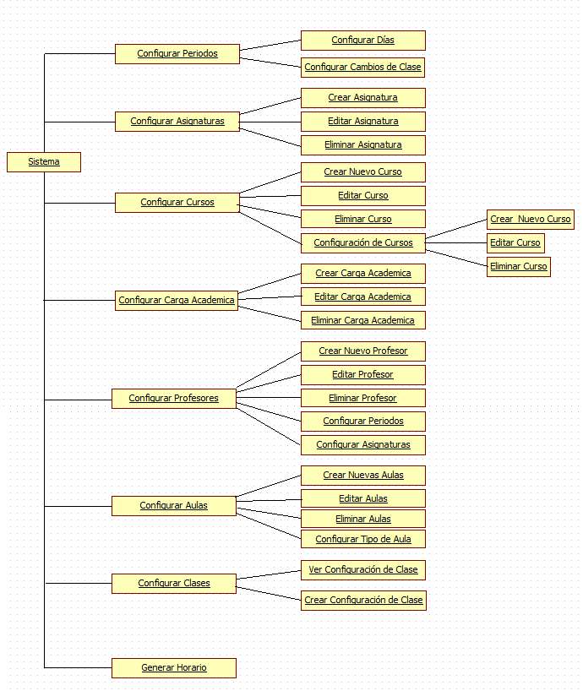

Figura 7: Diagrama de Funciones

**2.2 Diseño Entidad Relación**

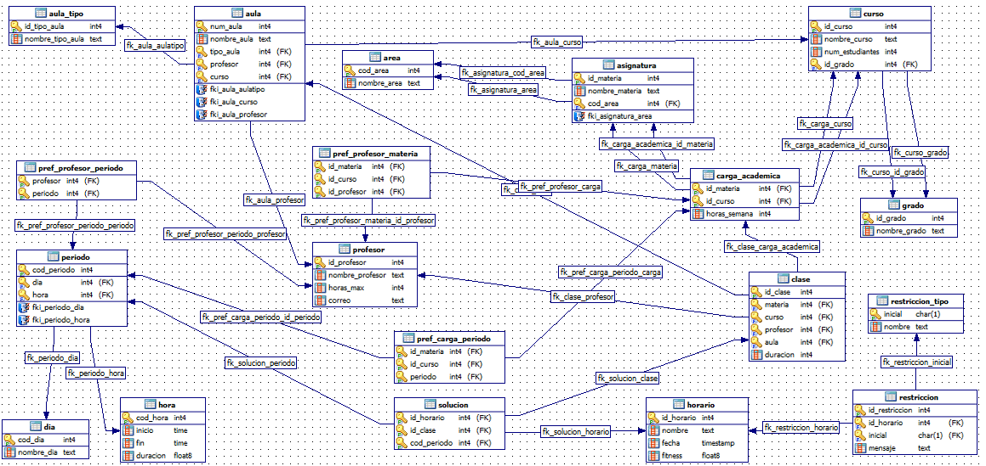

Figura 8: Diagrama Entidad-Relación

**2.3 Diagramas de Secuencia**

**Diagrama de secuencia No. 1: Configurar Periodos**

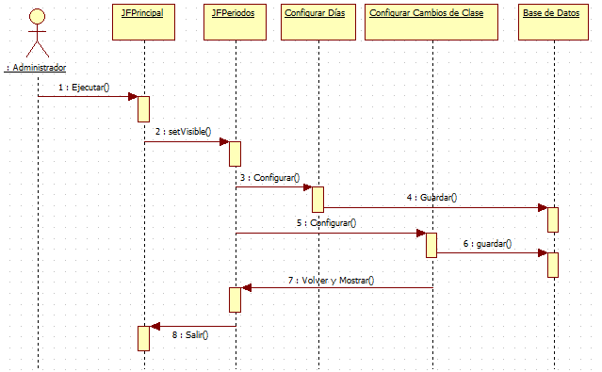

**Diagrama de secuencia No. 2: Configurar Asignaturas**

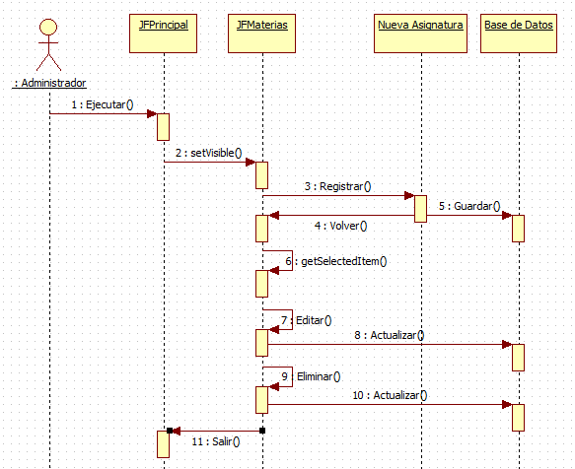

**Diagrama de secuencia No. 3: Configurar Cursos – Grados**

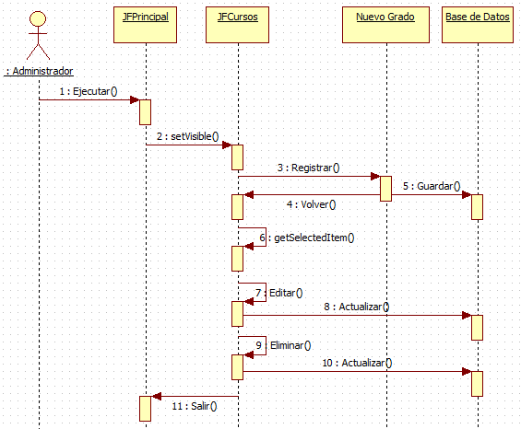

**Diagrama de secuencia No. 4: Configurar Cursos – Cursos**

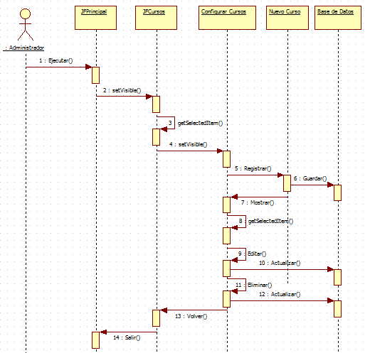

**Diagrama de secuencia No. 5: Configurar Carga Académica**

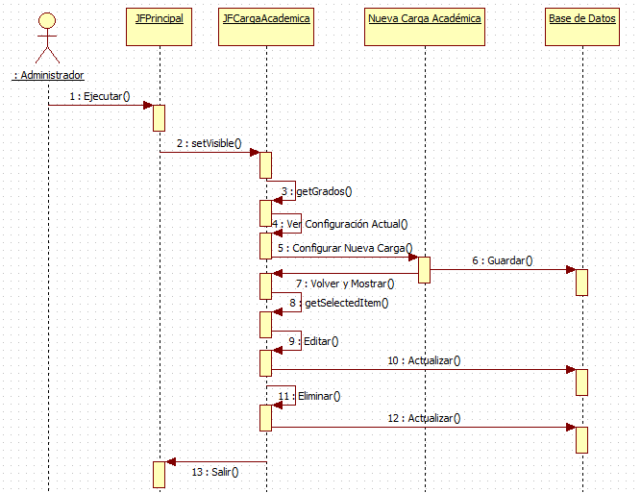

**Diagrama de Secuencia No. 6: Configurar Profesores**

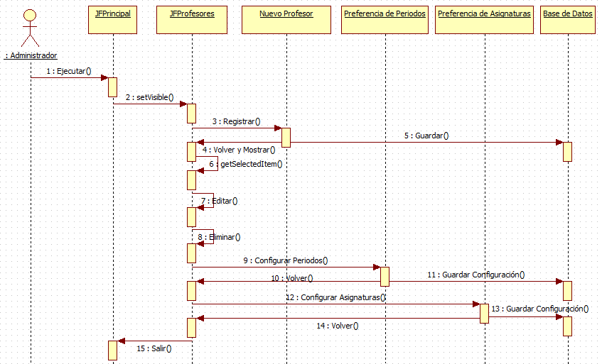

**Diagrama de Secuencia No. 7: Configurar Aulas**

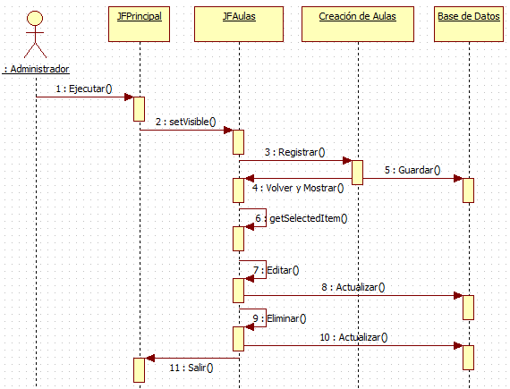

**Diagrama de Secuencia No. 8 Configurar Clases**

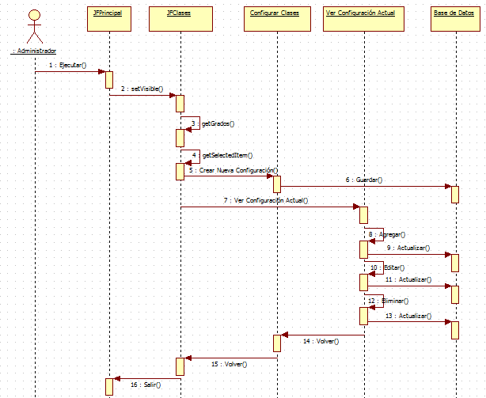

**Diagrama de Secuencia No. 9: Generar Horario**

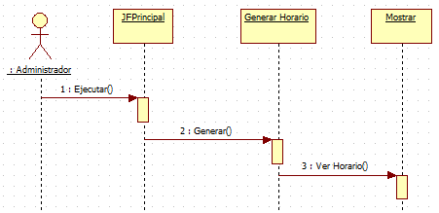

**Diagrama de Secuencia No. 10: Reportes**

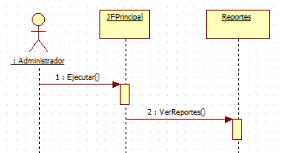

**2.4 Diagramas de Actividad**

**Diagrama No.1: Configurar Días**

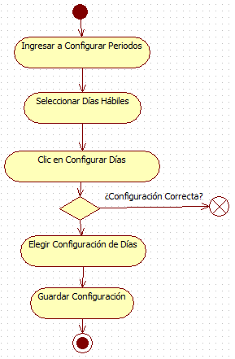

**Diagrama de Actividad No. 2: Configurar Cambios de Clase**

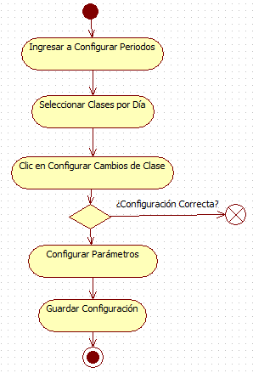

**Diagrama de Actividad No. 3: Registrar Asignatura**

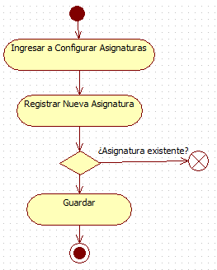

**Diagrama de Actividad No. 4: Editar Asignatura**

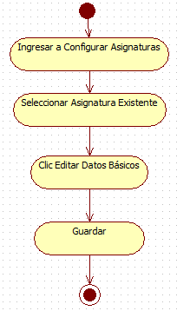

**Diagrama de Actividad No. 5: Eliminar Asignatura**

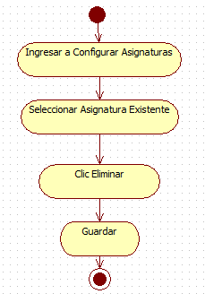

**Diagrama de Actividad No. 6: Registrar Grado**

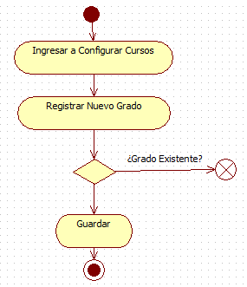

**Diagrama de Actividad No. 7: Editar Grado**

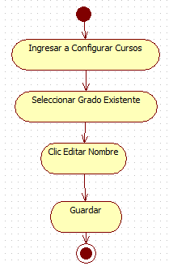

**Diagrama de Actividad No. 8: Eliminar Grado**

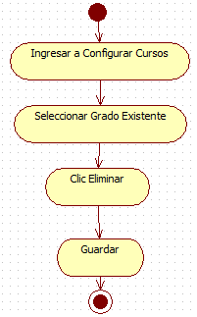

**Diagrama de Actividad No. 9: Registrar Nuevo Curso**

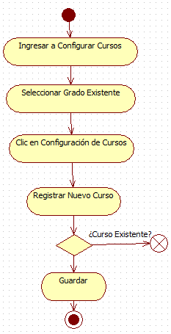

**Diagrama de Actividad No. 10: Editar Curso**

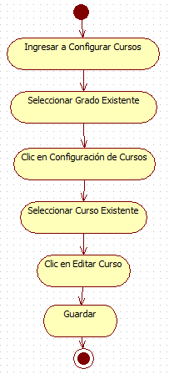

**Diagrama de Actividad No. 11: Eliminar Curso**

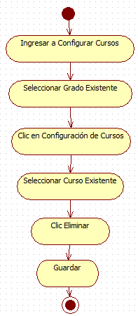

**Diagrama de Actividad No. 12: Registrar Nueva Carga Académica**

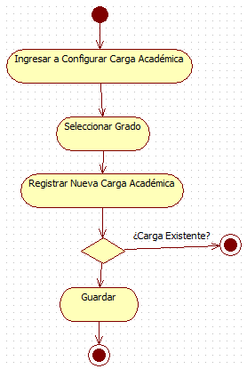

**Diagrama de Actividad No. 13: Editar Carga Académica**

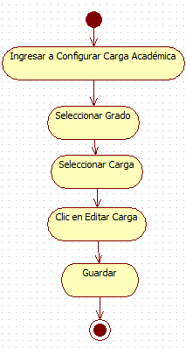

**Diagrama de Actividad No. 14: Eliminar Carga Académica**

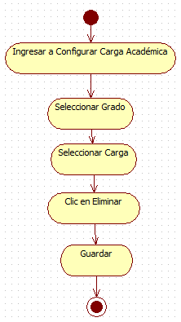

**Diagrama de Actividad No. 15: Registrar Nuevo Profesor**

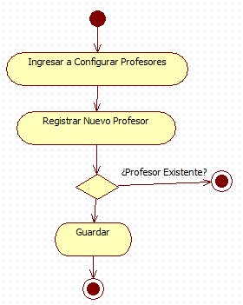

**Diagrama de Actividad No. 16: Eliminar Profesor**

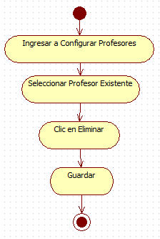

**Diagrama de Actividad No. 17: Editar Profesor**

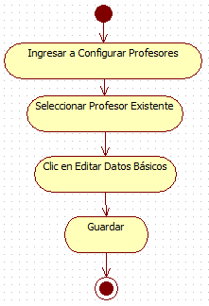

**Diagrama de Actividad No. 18: Configurar Preferencia de Periodos de Profesores**

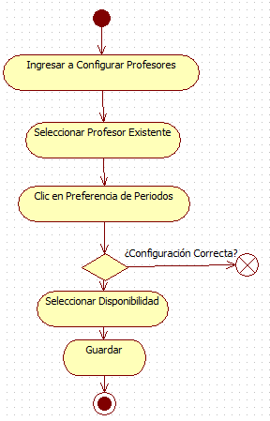

**Diagrama de Actividad No. 19: Configurar Preferencia de Asignaturas de Profesores**

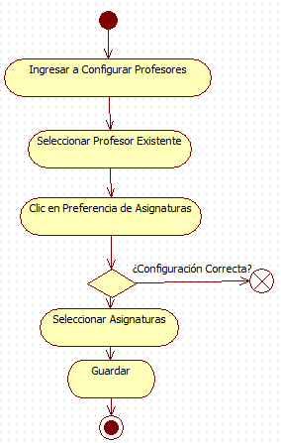

**Diagrama de Actividad No. 20: Crear Aulas**

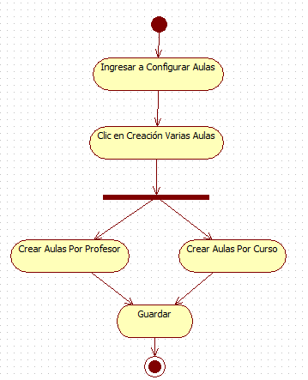

**Diagrama de Actividad No. 21: Eliminar Aula**

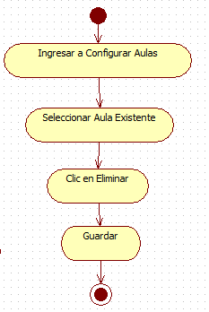

**Diagrama de Actividad No. 22: Editar Aula**

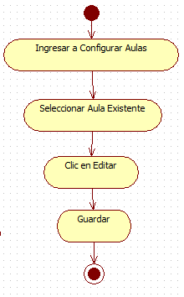

**Diagrama de Actividad No. 23: Crear Configuración de Clases**

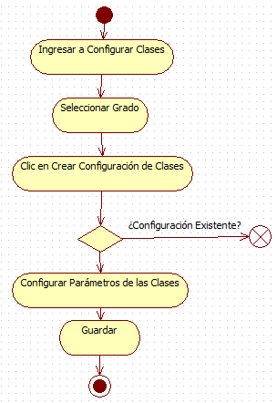

**Diagrama de Actividad No. 24: Agregar Clase a Configuración Existente**

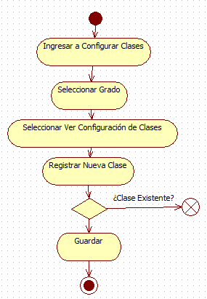

**Diagrama de Actividad No. 25: Editar Clase de Configuración Existente**

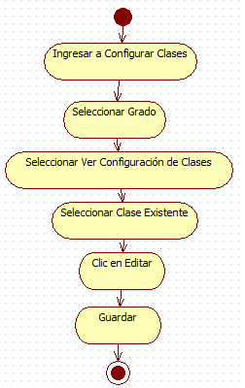

**Diagrama de Actividad No. 26: Eliminar Clase de Configuración Existente**

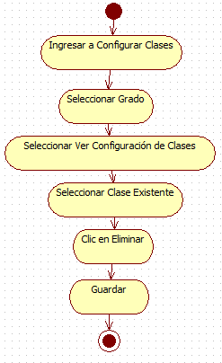

**Diagrama de Actividad No. 27: Generar Horario**

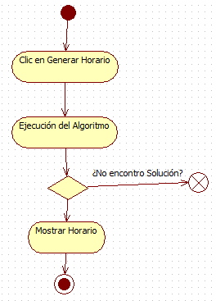

**2.5 Diseño de Interfaz de Usuario**

La implementación de la solución se realizó en varias fases, por lo cual, se le brindara al usuario una interfaz que indique el orden de cada una de las fases y señalando el avance de cada una de ellas. Cada módulo de configuración le indica al usuario que parámetros se deben configurar y una interfaz predecible para su fácil manejo.

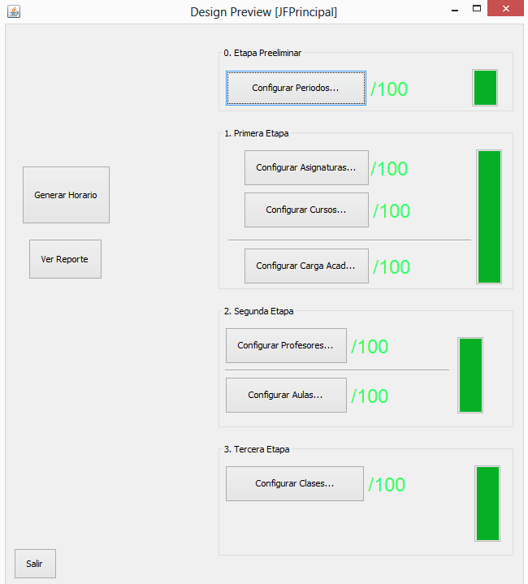

**Ventana de Configuración de Periodos**

Por medio de esta el usuario hará la configuración de los periodos de tiempo que se manejan regularmente en el horario del colegio.

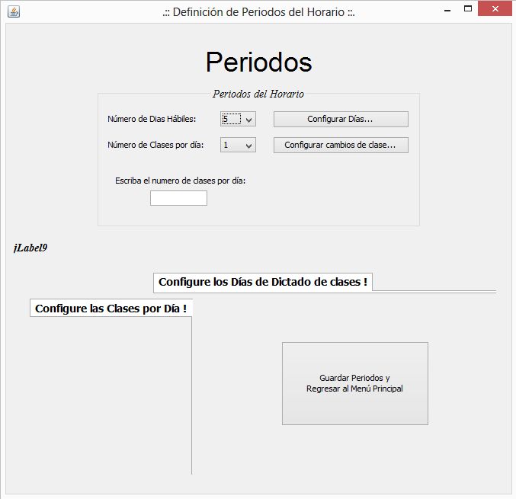

**Ventana de Configuración de Asignaturas**

Por medio de esta vista el usuario podrá crear, editar o eliminar las asignaturas en el sistema.

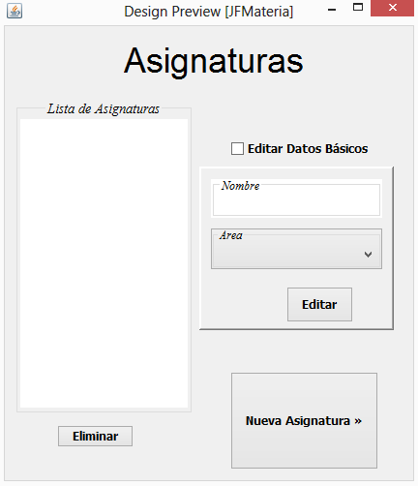

**Ventana de Configuración de Cursos**

En esta vista el usuario podrá realizar la creación de los grados (6°, 7°, 8°, etc), al igual que la creación y la configuración de los cursos requeridos.

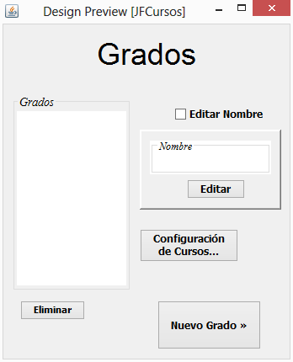

**Ventana de Configuración de Carga Académica**

El usuario podrá realizar la configuración de la carga académica correspondiente a las asignaturas.

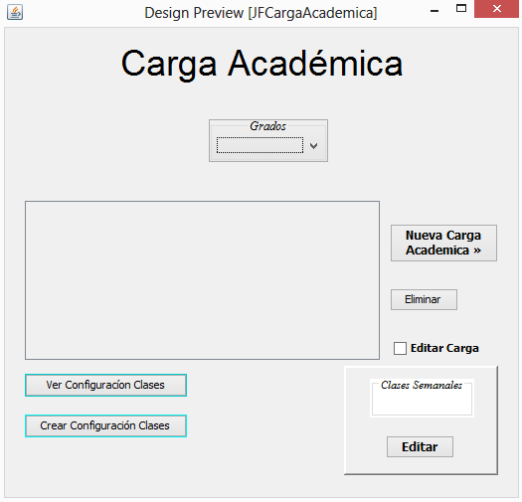

**Ventana de Configuración de Profesores**

Principalmente, el usuario puede crear, editar y eliminar profesores, así como también hacer la configuración de la disponibilidad horaria de cada profesor y las asignaturas que va a impartir.

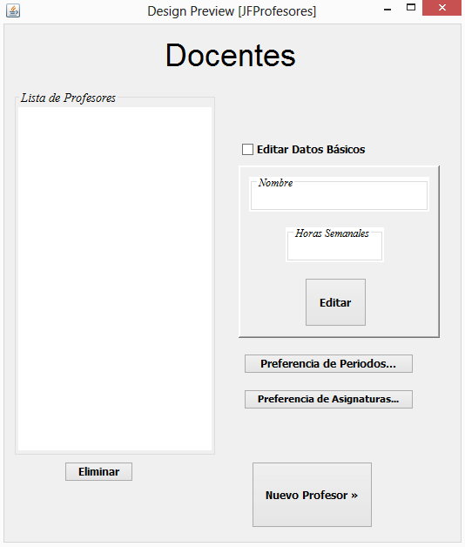

**Ventana de Configuración de Aulas**

El usuario puede configurar la asignación de aulas para los profesores y/o cursos según corresponda.

